Elektrotehnički Fakultet Beograd
Praktikum iz Fizike 2
27.02.2020.
Uneti ime, prezime i broj indeksa:

Nikola Radojević 2019/176

Word fajl obavezno snimiti na desktop, preimenovati u
Ime_Prezime_oscilacije_prinudne_prigusene
i finalnu verziju snimiti na particiju L. Uz word fajl na particiju L snimiti i finalne MATLAB kodove. U svaki .m fajl u vidu komentara uneti ime, prezime i broj indeksa.
LABORATORIJSKE VEŽBE NA RAČUNARU
OSCILACIJE – prinudne i prigušene
ZADATAK: Posmatra se telo mase m vezano za idealnu oprugu krutosti k, koje se kreće po glatkoj horizontalnoj podlozi. Na telo deluje otporna sila čiji je intenzitet srazmeran brzini. Poznate su vrednosti sopstvene kružene učestanosti, faktora prigušenja, početne pozicije u kojoj se nalazi telo i početne brzine.
- Formirati funkcijsku datoteku (prigusene_oscilacije.m) na osnovu koje je moguće numerički rešiti diferencijalnu jednačinu koja opisuje kretanje tela. Funkcijska datoteka treba kao ulazni parametar da koristi sopstvenu ugaonu frekvenciju (omega) i faktor prigušenja (alpha).

Za vrednost sopstvene kružne učestanosti ω₀ = 1 rad/s, i četiri različite vrednosti koje uzima faktor prigušenja: α₁ = ω₀, α₂ = ω₀/10, α₃ = 15ω₀ i α₄ = 0, u okviru istog figure prozora korišćenjem naredbe subplot, nacrtati vremenske odzive x(t). Telo se u početnom trenutku nalazi na rastojanju x₀ = 10 m od ravnotežnog položaja i ima brzinu v₀ = 20 m/s. Jednačine rešiti koristeći vremensku osu od 0 do 60 sekundi, u 1000 ekvidistantnih tačaka.

Slika: vremenske zavisnosti za različite vrednosti koeficijenta prigušenja
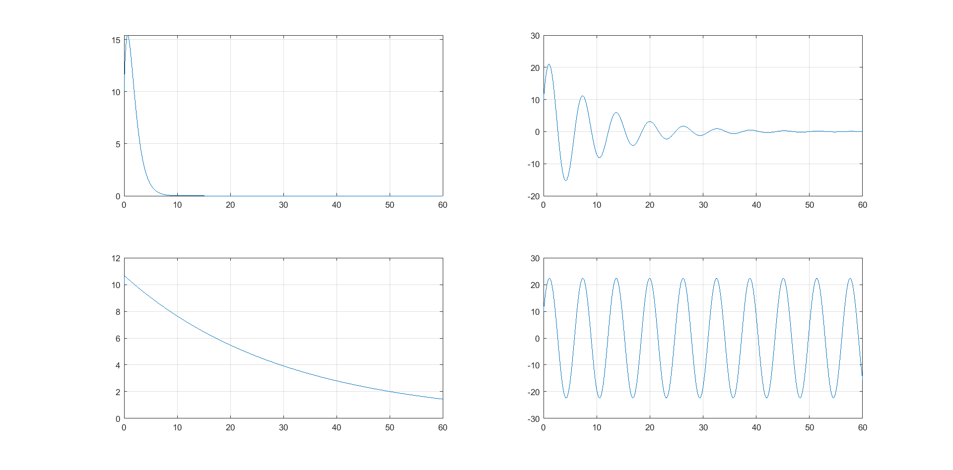

- Za vrednosti date u prethodnoj tački nacrtati fazne dijagrame (za sve četiri vrednosti faktora prigušenja, kao subplot u okviru jednog figure prozora).

Slika: fazni dijagrami za različite vrednosti koeficijenta prigušenja
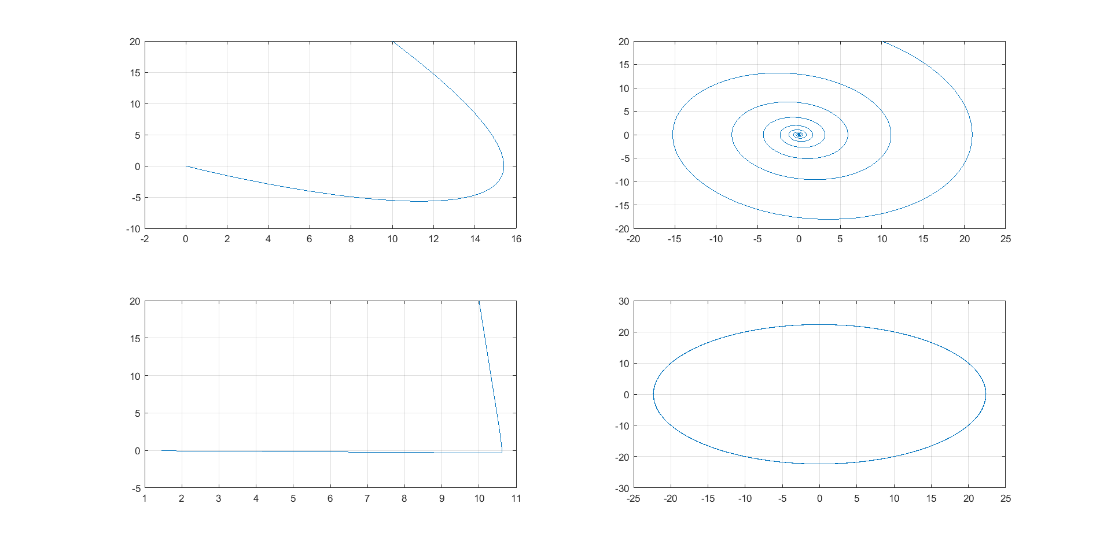

- Na osnovu dobijenih grafika odrediti tip oscilacija za svaku od vrednosti koeficijenta prigušenja. Sa grafika proceniti vremenski trenutak u kom se dostiže stacionarno stanje (ako se dostiže) i navesti ga za svaki od prikazanih grafika. Dodatno, za svaki tip oscilacija prokomentarisati i ukratko prodiskutovati oblik faznog dijagrama.

Komentar:

- U jednom figure prozoru nacrtati zavisnost kinetičke (plavom bojom) i potencijalne energije (crvenom bojom) sistema od vremena, za faktor prigušenja α = ω₀/10, ako je masa tela koje osciluje 1 kg. Obeležiti ose grafika i uneti legendu.

Slika: kinetička i potencijalna energija sistema
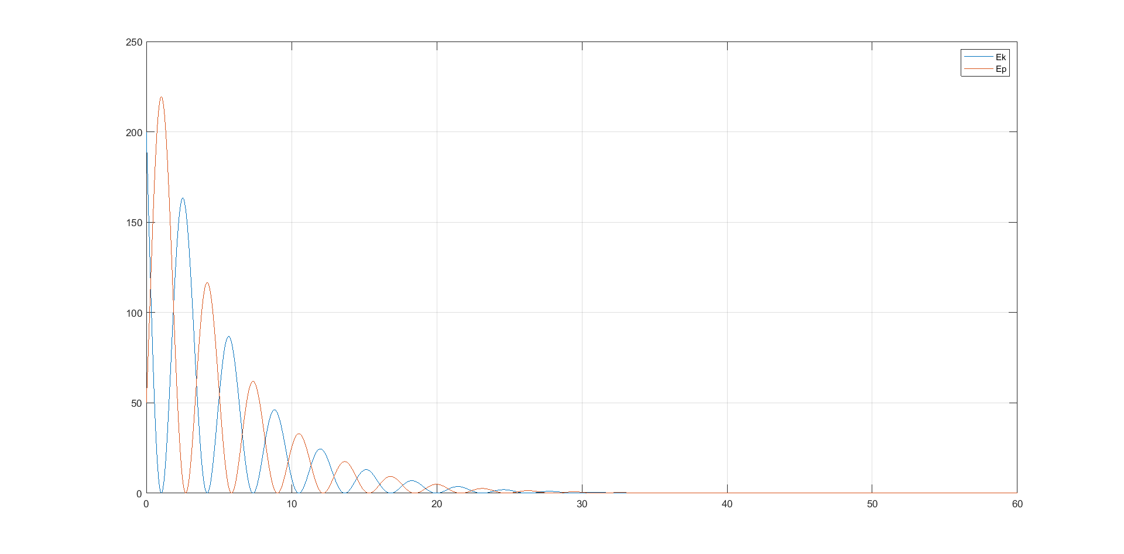

- Nacrtati zavisnost ukupne mehaničke energije sistema za parametre kao u prethodnoj tački i komentarisati dobijeni grafik. Zašto grafik nije glatka, opadajuća funkcija?

Slika: ukupna mehanička energija sistema
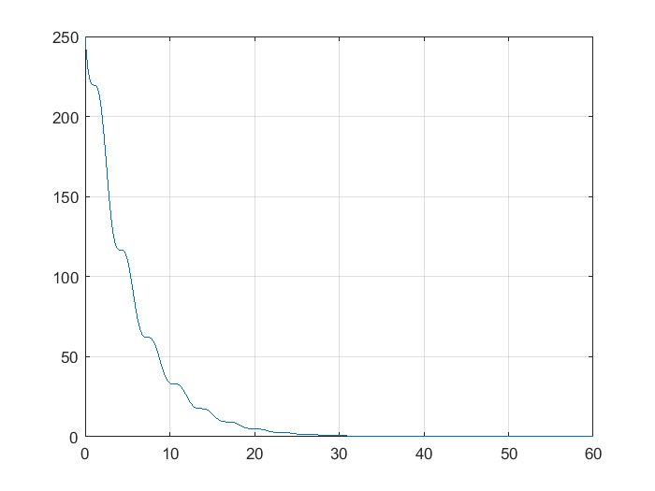
Komentar:

ZADATAK: Posmatra se telo mase m vezano za idealnu oprugu krutosti k, koje se kreće po glatkoj horizontalnoj podlozi. Na telo deluju otporna sila čiji je intenzitet srazmeran brzini i spoljašnja harmonijska sila amplitude F₀ i kružne učestanosti Ω koja ima za cilj da kompenzuje disipaciju energije u ovom sistemu. Poznate su vrednosti sopstvene kružne učestanosti ω₀, faktora prigušenja α, početne pozicije u kojoj se nalazi telo x₀ i početne brzine v₀.
ω₀ = 10 rad/s, α = ω₀/20
x₀ = 10 m, v₀ = 0 m/s
F₀ = 20 N, Ω = 2 rad/s, m = 1 kg
- Formirati funkcijsku datoteku (prinudne_oscilacije.m) na osnovu koje je moguće numerički rešiti diferencijalnu jednačinu koja opisuje kretanje tela. Funkcijska datoteka kao ulazne parametre treba da koristi sopstvenu kružnu učestanost, faktor prigušenja, masu tela, amplitudu i kružnu učestanost prinudne sile.

Za date parametre rešiti diferencijalnu jednačinu opisanu funkcijom na vremenskom domenu od 0 do 60 sekundi u 1000 tačaka i prikazati vremenski i fazni dijagram. Šta se uočava na faznom dijagramu u trenutku kada na vremenskom dijagramu ostaju samo oscilacije kao posledica prinudne sile (tj. kada se istroši energija sopstvenih oscilacija)? Priložiti dodatni grafik, zumirani fazni dijagram, tako da limiti za x osu budu od -1 do 1, a za y osu od -5 do 5.

Slika: vremenski dijagram
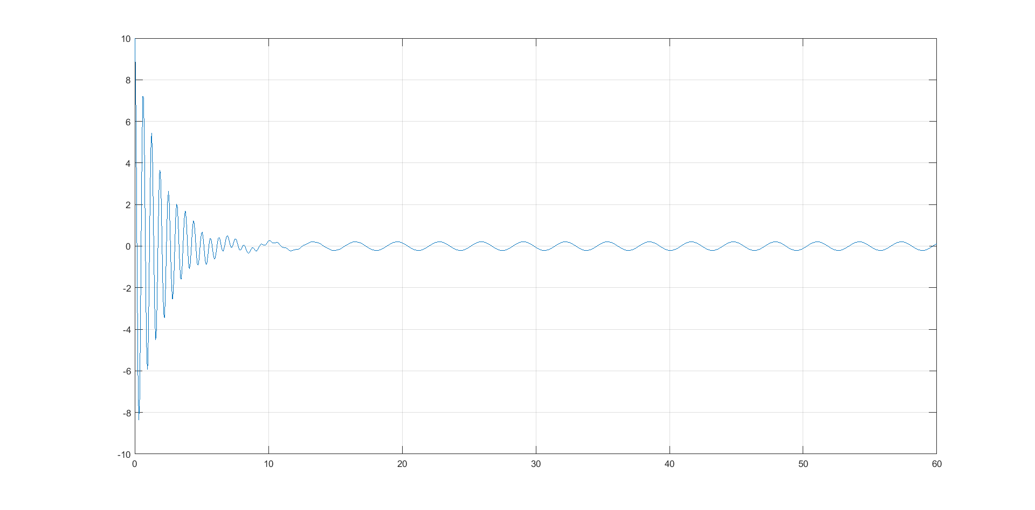

Slika: fazni dijagram
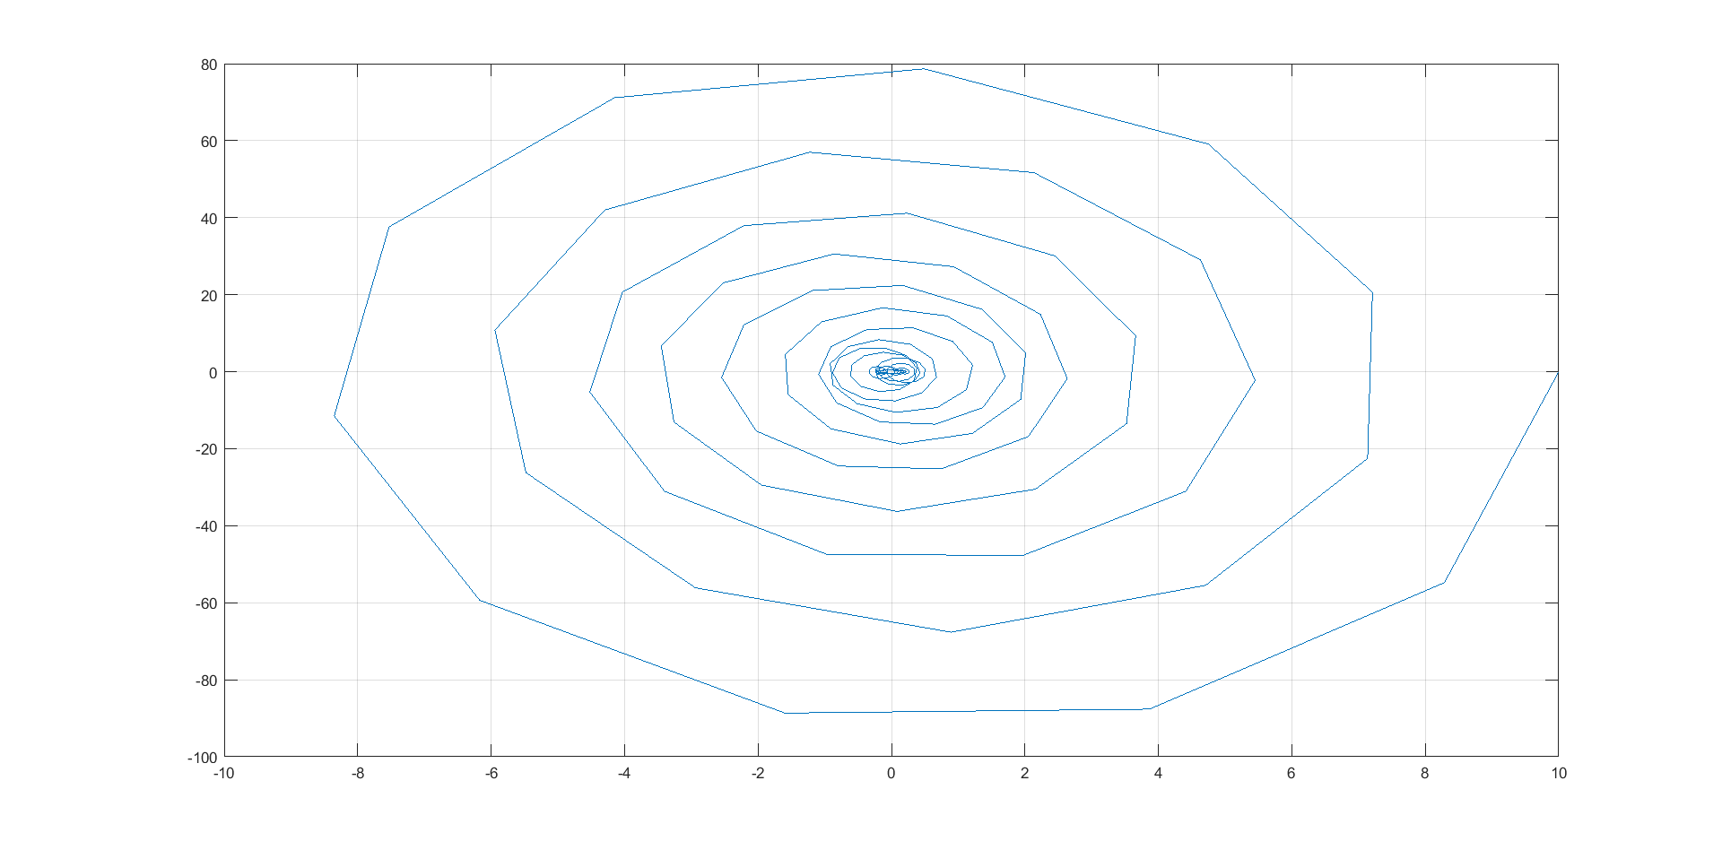

Slika: zumirani fazni dijagram
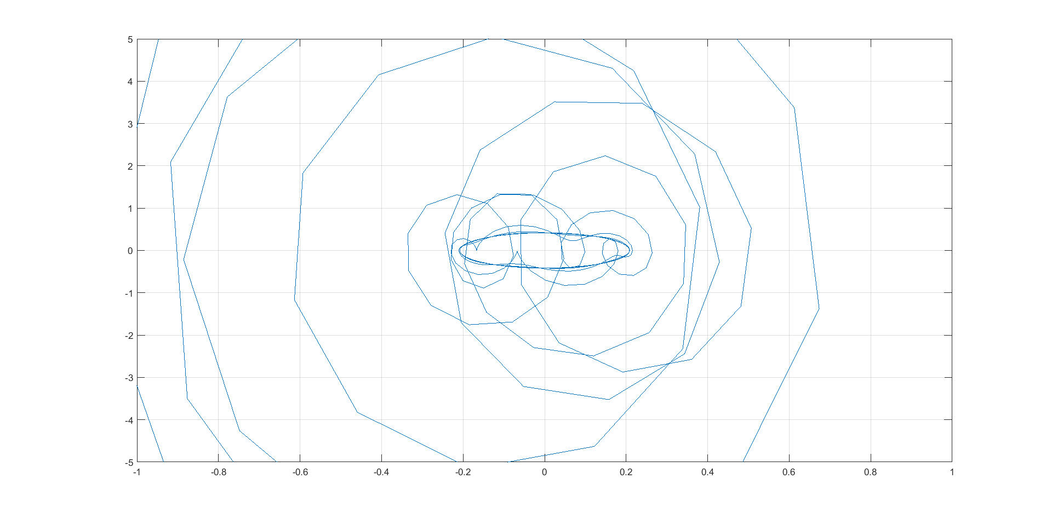
Komentar:
Postaju proste harmonijske

- Ako se frekvencija prinudne sile menja u opsegu frekvencija Ω = [0, 2ω₀] u 200 ekvidistantnih tačaka, nacrtati amplitudsku karaterisktiku A(Ω) koristeći se analitičkim izrazom za amplitudsku karakteristiku (sa slajdova), kao i "numerički", skidanjem odgovarajućih amplituda sa grafika. Za "numeričko" crtanje amplitudske karateristike potrebno je rešiti jednačinu za svako Ω iz opsega [0, 2ω₀] na vremenskoj osi od 0 do 300 sekundi (vremenska osa je produžena da bi bili sigurni da su oscilacije ušle u režim u kome više nema sopstvenih oscilacija) u 2000 ekvidistantnih tačaka. Amplitudu treba naći kao amplitudu nakon dovoljno dugog vremena, kada u rešenju jednačine ostaje samo deo koji se odnosi na prinudnu silu. (Hint: Amplituda se može naći kao maksimalni element niza na odgovarajućem vremenskom domenu). Na istom grafiku nacrtati amplitudsku karaterisktiku dobijenu iz analitičke formule (punom plavom linijom) i amplitudsku karakteristiku dobijenu numeričkom metodom (isprekidanom crvenom linijom). Obeležiti ose grafika i uneti legendu.
Slika: analitička i numerička amplitudska karakteristka
- Iz numerički dobijene amplitudske karakteristike (tačka b)) odrediti pri kojoj frekvenciji numerička kriva dostiže maksimalnu vrednost. Ova vrednost frekvencije naziva se rezonantna frekvencija. U kojoj meri se analitičko očekivanje (vidi slajd) za rezonatnu frekvenciju slaže sa dobijenim numeričkim rezultatom? Izračunati relativno odstupanje numerički izračunate vrednosti od analitički dobijene.
Komentar:
- Koristeći se analitičkim izrazima sa slajdova, prikazati amplitudske A(Ω) i fazne φ(Ω) karakteristike za različite parametre prinudne i otporne sile:
1) kada su svi parametri isti kao u postavci zadatka (plava linija),
2) kada je amplituda sile dvostruko manja, a ostali parametri kao iz postavke zadatka (crvena linija),
3) kada je koeficijent prigušenja α dvostruko veći, a ostali parametri kao iz postavke zadatka (zelena linija).
Na jednom grafiku prikazati sve tri amplitudske karakteristike, na drugom grafiku prikazati sve tri fazne karakteristike, uz odgovarajuće legende. Obeležiti ose grafika.
Slika: amplitudske karakteristike
Slika: fazne karakteristike
- Na osnovu prikazanih amplitudskih karakteristika komentarisati kako promene amplitude prinudne sile i faktora prigušenja otporne sile utiču na oblik amplitudske karakteristike.

Komentar:

